Herzliche Einladung !  20 Jahre  „Musica sacra über die Grenzen“ | 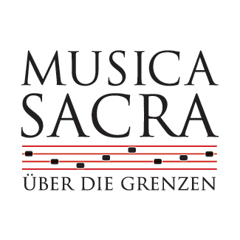

Manfred Linsbauer-Gedenkkonzert
im Rahmen von „Musica sacra über die Grenzen“

Sonntag, 25. Oktober 2015 16.00 Uhr Stadtpfarrkirche zum Hl. Laurentius
in Dacice (Tschechien)

Teilnehmende Chöre:
Kinderchor Kvitek Dacice Leitung: Vitzslav Hergesel
Cantemus Wien Leitung: Erich Klug
Voces Vejmelcorum Leitung: Milana Vejmelcová
Chor sv. Kriz Znaim Leitung: Jarmila Ludviková

Musikalische Gesamtleitung: Andrea Linsbauer
******************************************************

Bitte lesen Sie weiter :

Liebe Freunde ! 1.Oktober 2015

Der Vorstand von „Musica sacra über die Grenzen“ hat in seiner letzten Sitzung beschlossen, dass er in der nächsten Ordentlichen Vollver= sammlung die Stilllegung des Vereins zur Abstimmung bringen wird.
Diese wird am 14. November 2015, um 14.30 im Stift Geras stattfinden.
Wir laden dazu ein !

Tagesordnung:
- Begrüßung durch den Obmann, Prälat Mag. Michael Prohazka O.Praem.
- Feststellung der Beschlussfähigkeit
- Bericht der Obfrau Stellvertr., V. Linsbauer-Willer
Rückschau auf die Veranstaltungen 2015
Rückschau auf 20 Jahre „Musica sacra über die Grenzen“
- Bericht des tschechischen Vertreters, Dir. Mag. Ladislav Sabacky
- Bericht der Künstlerischen Leiterin, Mag. Andrea Linsbauer
- Bericht der Finanzreferentin, Elisabeth Sachs
- Bericht der Rechnungsprüfer, Isolde Eder und HR. Dir. Dr. Herwig Schlögl
- Abstimmung über die Stilllegung des Vereins
- Abschlussworte

Mit freundlichen Grüßen
Veronika Linsbauer-Willer und der Vorstand von „Musica sacra über die Grenzen“
______________________________________

Musica sacra über die Grenzen
Geschäftsführung: Veronika Linsbauer-Willer
1190 Wien, Pokornyg. 7-9/2/13
linsbauer.willer@gmx.at
Tel: 0043 676 33 100 73

